Documentación Técnica: Web Prácticas SimIA Lab

1. Contexto del Proyecto y Tecnología
Se ha desarrollado una web interactiva orientada a la captación de estudiantes en prácticas para SimIA, además de ser un escaparate para los proyectos de nuestro Área de Ingeniería hechos los propios estudiantes.
En esta muestra se ha maquetado el diseño frontend, estructurado la información y dejado la interfaz lista para su integración en la página de SimIA en la web de ISABIAL.
Stack Tecnológico utilizado:
- Estructura y Diseño: HTML5, CSS3 puro (Vanilla) y Vanilla JS (sin frameworks pesados).
- Adaptabilidad (Responsive Design): La interfaz está 100% optimizada para dispositivos móviles, tablets y escritorio mediante media queries nativas en CSS y layouts fluidos (Grid y Flexbox).
- Entorno de Desarrollo: Node.js con Vite como empaquetador (bundler) para optimizar los tiempos de carga y compilar los recursos en local.
- Despliegue actual (Prueba conceptual): Automatizado mediante GitHub Actions y alojado en GitHub Pages.

🔗 Enlace a la versión de prueba funcional:

https://simia-lab-org.github.io/web-practicas-simia/

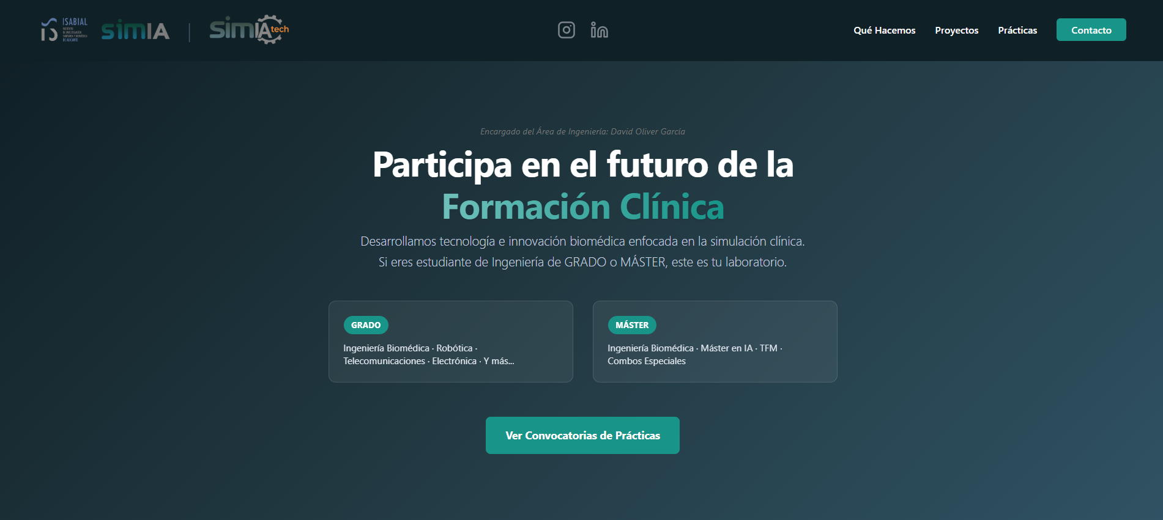

2. Estructura de Carpetas y Archivos Clave
El proyecto mantiene una estructura modular muy ligera y fácil de escalar.
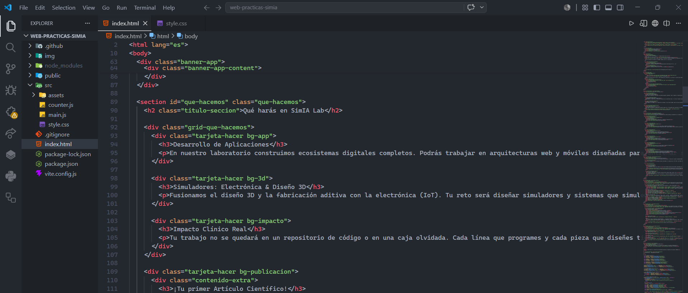
Directorios principales:
- 📁 src/: Carpeta de desarrollo principal. Contiene el style.css (donde están todas las variables de los colores corporativos de ISABIAL/SimIA, las animaciones y el diseño de la cuadrícula).
- 📁 img/: Repositorio local de imágenes, iconos, logotipos y fondos usados en las tarjetas de la web.
Archivos clave (en la raíz):
- 📄 index.html: Contiene toda la estructura semántica de la página, los textos y los scripts de interacción básicos integrados al final del cuerpo.
- 📄 vite.config.js: Archivo esencial para el despliegue. Contiene la directiva base: './' (o el nombre del repo) para que las rutas relativas funcionen correctamente al compilar la web para producción.
- 📄 package.json: Listado de dependencias del entorno (principalmente Vite) y comandos de compilación (npm run build).

3. Interacciones, Botones y Formularios
Actualmente, la lógica de la página opera 100% en el lado del cliente (Frontend). Estas son las funciones asignadas a los botones y formularios por si es necesario conectarlos a un backend institucional en el futuro:
A. Formulario de Contacto / Consultas
- Comportamiento actual: Al rellenar los campos (Nombre, Email, Asunto, Mensaje) y pulsar enviar, el código JS captura los datos y ejecuta un protocolo mailto:.
- Resultado: Abre automáticamente el cliente de correo del usuario (Outlook, Gmail) con el destinatario predefinido (oliver_dav@isabial.es), el asunto formateado y el cuerpo del mensaje rellenado.
- Nota para Informática: De momento no requiere servidor backend (PHP/Node) ni base de datos, ya que externaliza el envío al correo del usuario.
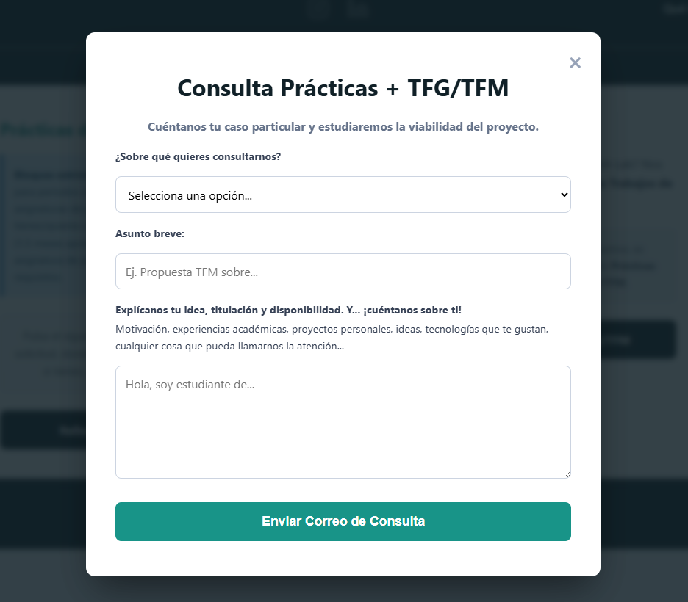
B. Botones de redirección (Clínical SIM Review, etc.)
- Comportamiento actual: Enlaces de ancla estándar (<a>) que abren en una nueva pestaña (target="_blank") hacia las URLs oficiales ya existentes de ISABIAL (como la revista del lab).
C. Botones de funcionalidades "Próximamente": App SimIA Suite
- Comportamiento actual: Se les ha asignado una clase específica (.btn-en-desarrollo). Al hacer clic en ellos, un script en JS previene la recarga de la página (e.preventDefault()) y despliega un elemento Toast (notificación emergente) en la esquina de la pantalla indicando que la función está "En desarrollo", desapareciendo a los 3 segundos.
